Bogotá D.C., julio de 2024

Doctor

**JAIME LUIS LACOUTURE PEÑALOZA**

**Secretario General**

**Cámara de Representantes**

REF: RADICACIÓN PROYECTO DE LEY – CÁMARA DE REPRESENTANTES

Respetado Señor Secretario.

En mi condición de miembro de la Cámara de Representantes y en uso de las facultades consagradas en los artículos 150 y 154 de la Constitución Política de Colombia y los artículos 139 y siguientes de la Ley 5ª de 1992, me permito radicar ante su despacho y poner a consideración del Honorable Congreso de la República el Proyecto de Ley **“*Por medio del cual se establece una exención tributaria para la adquisición maquinaria amarilla destinada al desarrollo, mantenimiento, conservación y rehabilitación de la red vial terciaria para la paz y productividad del país*”**

Cordialmente,

**ALEJANDRO MARTÍNEZ SÁNCHEZ**

**Representante Cámara Tolima**

**PROYECTO DE LEY ______ DE 2024 CÁMARA**

**“*Por medio del cual se establece una exención tributaria para la adquisición maquinaria amarilla destinada al desarrollo, mantenimiento, conservación y rehabilitación de la red vial terciaria para la paz y productividad del país*”**

**El Congreso de la República de Colombia**

**DECRETA**

**Artículo 1.º *Objeto*.** Se establece la exención del impuesto sobre las ventas -IVA- para el conjunto de bienes comúnmente denominados como maquinaria amarilla, siempre que esta sea adquirida por parte de los municipios y tenga como destino exclusivamente el desarrollo, mantenimiento, conservación y rehabilitación de la red vial terciaria para la productividad del país.

Parágrafo: El Departamento de Impuestos y Aduanas Nacionales – DIAN reglamentará y creará los mecanismos y formularios necesarios para la devolución de dichos impuestos sobre las ventas -IVA-, cuando se den los actos jurídicos que permitan la adquisición de la maquinaria amarilla conforme a lo descrito en este artículo

**Artículo 2.º** Adiciónese un numeral 20 al artículo 424 del Estatuto Tributario de la siguiente forma:

**20. Los bienes comúnmente denominados maquinaria amarilla contenidos en las partidas 8429 y 8430 cuya adquisición se realice por parte de los municipios y que tenga como destino exclusivamente el desarrollo, mantenimiento, conservación y rehabilitación de la red vial terciaria del país.**

**Artículo 3.º *Vigencia*.** Este proyecto de ley rige a partir de su promulgación y deroga todas las disposiciones que le sean contrarias.

De los Honorables Congresistas,

**ALEJANDRO MARTINEZ SÁNCHEZ**

**Representante a la Cámara Tolima**

**EXPOSICIÓN DE MOTIVOS**

**PROYECTO DE LEY ______ DE 2022 CÁMARA “*Por medio del cual se establece una exención tributaria para la adquisición maquinaria amarilla destinada al desarrollo, mantenimiento, conservación y rehabilitación de la red vial terciaria para la productividad del país*”**

* **Justificación del proyecto**

En la actualidad, las partidas arancelarias cuya nomenclatura hace alusión a bienes comúnmente conocidos como maquinaria amarilla están situadas dentro de las partidas 8429 y 8430, tal como se clasifica en la página web de la Dirección de Impuestos y Aduanas Nacionales -DIAN-[1] y como se indica:

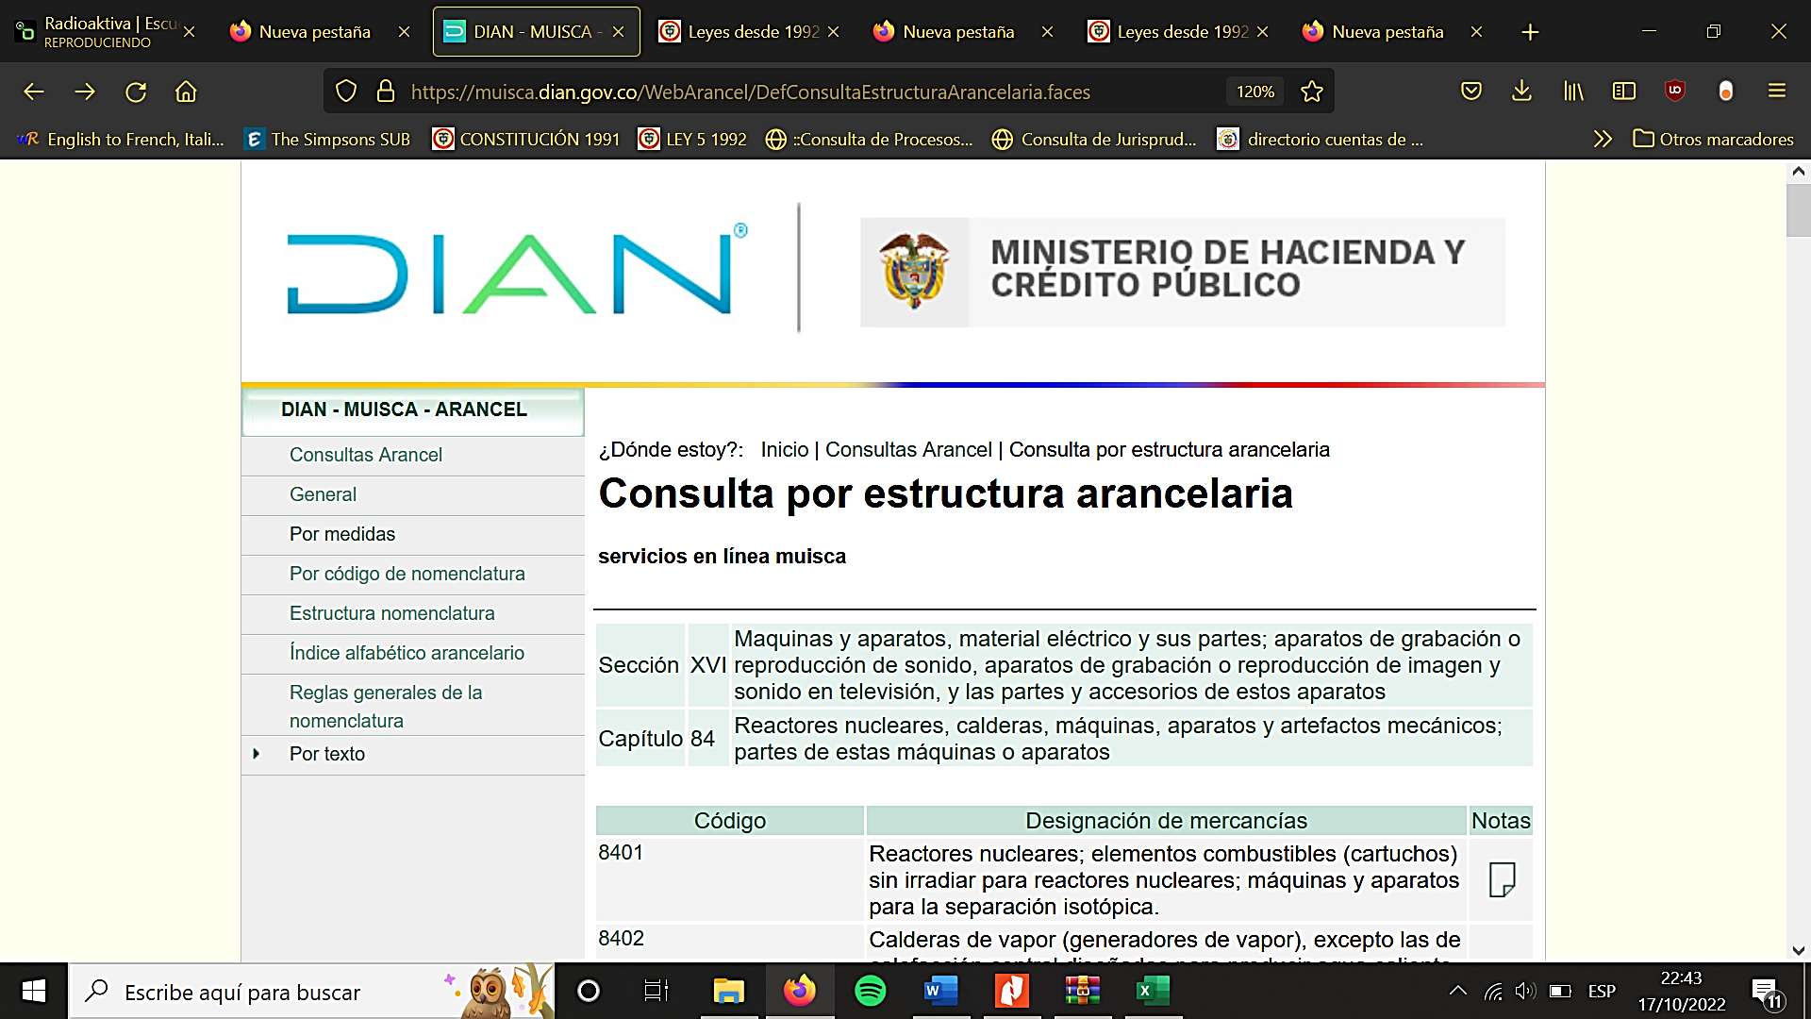

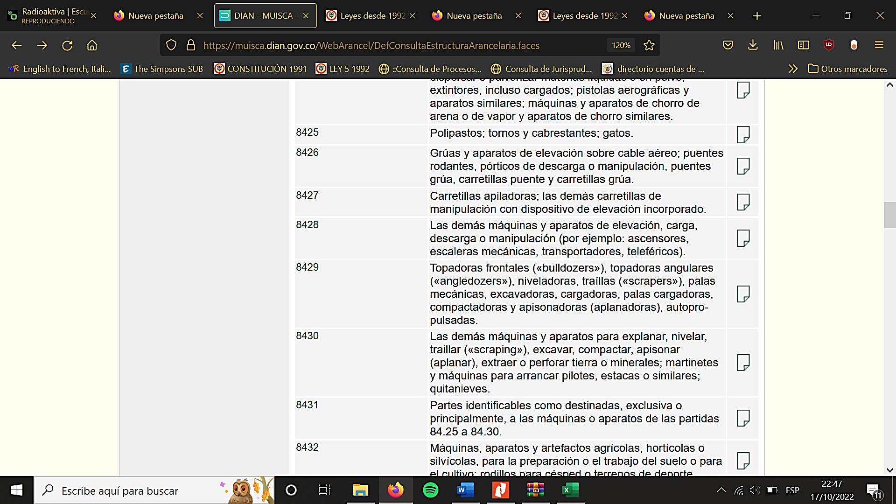

En virtud del Decreto 272 del 13 de febrero de 2018 expedido por el Ministerio de Comercio, Industria y Turismo, la importación de los bienes situados dentro de las partidas (subclasificados a su vez en subpartidas) no está afectada con gravamen arancelario (0%). En cambio, **dichos bienes sí están afectados con el IVA del 19%**.

Ahora, de acuerdo con un análisis comparativo[2] realizado por el Dr. Álvaro Hurtado, profesor del Departamento de Economía de la Universidad EAFIT, el **recaudo por concepto de IVA** en el país para los años 2019, 2020 y 2021 fue de 44.2 billones de pesos, 39.4 billones y 46.6 billones, respectivamente. Por su parte, los **ingresos tributarios por IVA externo** para los mismos periodos fueron de 22 billones de pesos, 20.3 billones de pesos y 29 billones de pesos, respectivamente.

En cifras generales sobre el recaudo y según lo reportado por la DIAN[3], entre enero y diciembre de 2021 se recaudaron 38.38 billones de pesos por concepto del tributo de ventas; como resultado del recaudo tributario bruto se logró la cifra de 173.66 billones de pesos, superando la meta trazada y registrando un aumento del 18.8% con respecto a lo logrado en 2020.

Para el año 2022 y de acuerdo con el entonces director de la DIAN, Luis Carlos Reyes, los ingresos a la Nación en 2022 por concepto de tributos también van a superar la meta de recaudo (que corresponde a 202 billones de pesos), teniendo en cuenta que, para el mes de julio, el recaudo ya se asentaba por encima del 15% de la meta prevista por la entidad[4]. Como se observa, **el recaudo tributario de la Nación ha sido robusto durante la reactivación económica**, incluso superando las metas previstas, lo cual abre una oportunidad para discutir la conveniencia de una exención como la propuesta, en función del desarrollo de la infraestructura vial rural.

La recaudación tributaria como porcentaje del PIB de Colombia aumentó en 0.5 puntos porcentuales del 19.2% en 2021 al 19.7% en 2022. En comparación, el promedio de ALC aumentó en 0.3 puntos porcentuales entre 2021 y 2022.

Ahora, en cuanto al impacto fiscal por los beneficios tributarios en torno al IVA, quedó cuantificado en el Marco Fiscal de Mediano Plazo 2022 presentado por el Ministerio de Hacienda y Crédito Público[5] que, para el año gravable 2021, las exclusiones de bienes y servicios del IVA corresponden al 71,1% del total del gasto fiscal, mientras que los bienes y servicios exentos representan el 22,0%, y los bienes y servicios con tarifa diferencial (5%) el 6,8%.

En cuanto al gasto fiscal por exclusiones del IVA, se indicó en el MFMP que para el año 2021 llegó a los 48,6 billones de pesos, cuyo gasto está concentrado principalmente en tres categorías que representan el 40,4% de la estimación: i) alojamiento y servicios de suministro de comidas y bebidas; ii) productos de la agricultura y la horticultura; y iii) servicios financieros y servicios conexos.

Entre tanto, la exclusión del IVA propuesta para el conjunto de bienes que comúnmente se denominan como maquinaria amarilla resultaría novedoso, ya que esta categoría de bienes no ha sido objeto de beneficios tributarios en el entendido de que sea adquirida por parte de los municipios y con destino al desarrollo, mantenimiento, conservación y rehabilitación de la red vial terciaria para la paz y productividad del país, sobre todo en el marco de la discusión de la reforma tributaria propuesta por el gobierno del presidente Gustavo Petro, mediante la cual se pretende reorganizar y dar una nueva perspectiva al sistema de recaudo.

Se calcula que el número de máquinas amarillas presentes en Colombia ronda las 20,000 unidades. Esta cifra se obtuvo a través de un censo realizado por el gobierno colombiano en 2020. Se calculó que en 2022 el número de vehículos en Colombia rondaría las 25,000 unidades[6], dato que no es exacto a 2024 ya que no se ha realizado un nuevo censo público en este sentido; sin embargo se prevé un panorama de un parque automotor demasiado reducido, lo que traducido en finanza para el país, no representa un punto del recaudo tributario que afecte desmedidamente el erario y sí beneficiaría ostensiblemente a la población campesina colombiana.

Ante la **amplísima extensión que abarca la red vial terciaria en el país** (cerca de 220.000 km de los cuales solo están inventariados 142.000 km), de que **un gran porcentaje de este sistema está en muy malas condiciones** y en razón a que **su administración corresponde mayormente a los entes territoriales**, resulta de imperiosa necesidad que se reúnan esfuerzos de tal forma que los municipios puedan optimizar las inversiones en dicha materia. De aprobarse esta iniciativa para excluir parcial o totalmente del IVA a la maquinaria amarilla que sea adquirida para cumplir con el objeto planteado, el porcentaje de recursos que ya no estaría afectado con el gravamen habría de ser utilizado para dinamizar los procesos de contratación pública que, en tratándose de municipios con presupuestos pequeños y limitados, impactaría significativamente el desarrollo de las regiones que lo necesitan.

Consuno a lo anterior, esta medida se compagina con los postulados del gobierno nacional para alcanzar la paz en los territorios rurales del país, máxime que este puede ser un gran impulso para que, programas como Caminos Veredales para la Paz, se vena beneficiados con alianzas público-privadas que permitan que las vías terciarias sean accesibles y medio por el cual el campesinado pueda transitar con sus productos para la venta en lso pueblos y ciudades.

Además, esta medida ayudaría a complementar el artículo 39 de la Ley 2294 de 2023, por medio de la cual se expidió el Plan Nacional de Desarrollo “Colombia potencia mundial de la vida”, el cual permite al gobierno nacional expedir las partidas presupuestales necesarias para fortalecer los bancos de maquinaria amarilla de las entidades territoriales, de modo que, con el esfuerzo presupuestal de la nación y las entidades territoriales, puedan adquirirse estas maquinarias amarillas con una reducción en su precio y así mismo preservar el gasto excesivo en las compras.

**Aunado a ello, fomentar políticas como las que prevé este proyecto de ley, permiten que se desarrollen las líneas estratégicas de inversión del Plan de Desarrollo Nacional, como por ejemplo, las contenidas en el Numeral 6 de las Líneas de inversión nacionales que reza: *Intervención de la infraestructura regional, (vías secundarias, terciarias, muelles y aeródromos) mediante circuitos estratégicos que permiten la conectividad, convergencia regional y adaptabilidad climática.[7]*Valga resaltar que esta línea de inversión, al ser de carácter nacional, se encuentra de manera transversal en cada una de las líneas de inversión en los departamentos del país, lo que permite entonces concluir que es una política nacional el fortalecimiento de los bancos de maquinaria amarilla en los territorios y que medidas como las acá contempladas se hacen necesarias para la consolidación de las mismas.**

Finalmente, ha de resaltarse que de la gestión que reciba la red vial terciaria en los próximos años dependerá el desarrollo que tanto están demandando -y con justa razón- las poblaciones del sector rural (por ejemplo, en materia de acceso a los servicios públicos y a redes sólidas de producción, comercialización y consumo de bienes), al igual que dicha gestión será determinante en lo que concierne a la implementación de los Acuerdos de Paz, a las demás estrategias de pacificación para acabar los conflictos sociales y para lograr la inclusión de las zonas rurales que por décadas han venido siendo excluidas de los proyectos de modernización.

* **Posibles conflictos de interés**

En cumplimiento a lo ordenado por el artículo 3.º de la Ley 2003 de 2019, que modificó el artículo 291 de la Ley 5.ª de 1992 (Reglamento del Congreso), se estima que la discusión y aprobación de este proyecto de ley podría generar conflictos de interés en razón de beneficios particulares, actuales y directos a favor de un congresista, de su cónyuge, compañero o compañera permanente o pariente dentro del segundo grado de consanguinidad, segundo de afinidad o primero civil, que de acuerdo con lo establecido en este proyecto de ley estén vinculados con empresas que realicen importación de maquinaria amarilla y que participen en alguna de las modalidades de contratación estatal para proveer dichos bienes.

Es importante destacar que los conflictos de interés son personales y corresponde a cada congresista evaluar su circunstancia particular respecto a la materia del proyecto de ley, de conformidad con lo establecido en el artículo 286 de la Ley 5.ª de 1992 y la jurisprudencia que ha dado alcances interpretativos a la norma precitada.

De los Honorables Congresistas,

**ALEJANDRO MARTINEZ SÁNCHEZ**

**Representante a la Cámara Tolima**

|  |  |
| --- | --- |
|  |  |
|  |  |

|  |  |
| --- | --- |
|  |  |
|  |  |
|  |  |
|  |  |
|  |  |
|  |  |

1. Se puede consultar en: <https://muisca.dian.gov.co/WebArancel/DefConsultaEstructuraArancelaria.faces>
2. Se puede consultar en: <https://www.eafit.edu.co/escuelas/economiayfinanzas/noticias-eventos/Paginas/recaudo-tributario-en-el-ano-2021.aspx>
3. Se puede descargar en: <https://bit.ly/3MMayzN>. Reseñado en: <https://www.larepublica.co/economia/la-dian-recaudo-173-6-billones-en-2021-9-66-billones-mas-que-la-meta-que-se-fijo-3285819>
4. Se puede consultar en: <https://www.larepublica.co/economia/dian-espera-cerrar-el-ano-con-record-en-recaudo-tributario-superior-a-202-billones-3433760>
5. Se puede descargar en: <https://bit.ly/3Sd1Hbk>
6. <https://www.navixy.com/es/blog/por-que-la-maquinaria-amarilla-se-registra-y-rastrea-por-gps-en-colombia/>
7. <https://colaboracion.dnp.gov.co/CDT/portalDNP/PND-2023/Ley_2294_del_19_de_mayo_de_2023.pdf> Pág. 265.